**Struct**

Bài tập Danh Sách Sinh Viên Anh, Huy, Lan, Trang, Vân

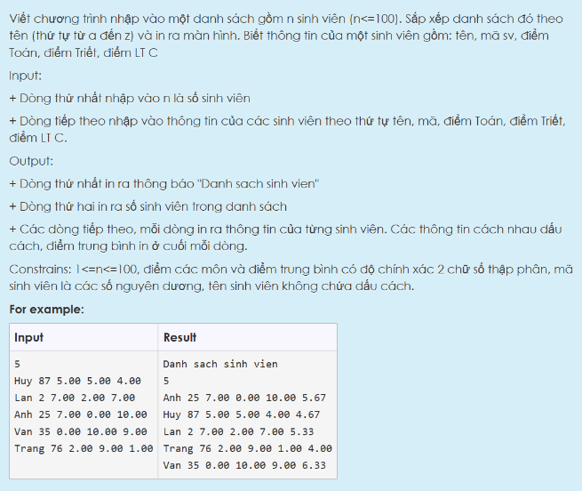

Lời Giải đúng

#include <stdio.h>

#include <stdlib.h>

#include <string.h>

#define MAX_LENGTH 100

typedef struct {

char ten[MAX_LENGTH];

int maSV;

float diemToan;

float diemTriet;

float diemLTC;

float diemTB;

} SinhVien;

void sapXepTheoTen(SinhVien dsSV[], int n) {

int i, j;

SinhVien temp;

for (i = 0; i < n - 1; i++) {

for (j = i + 1; j < n; j++) {

if (strcmp(dsSV[i].ten, dsSV[j].ten) > 0) {

temp = dsSV[i];

dsSV[i] = dsSV[j];

dsSV[j] = temp;

}

}

}

}

int main() {

int n, i;

SinhVien dsSV[MAX_LENGTH];

scanf("%d\n", &n);

for (i = 0; i < n; i++) {

scanf("%s", dsSV[i].ten);

scanf("%d", &dsSV[i].maSV);

scanf("%f", &dsSV[i].diemToan);

scanf("%f", &dsSV[i].diemTriet);

scanf("%f", &dsSV[i].diemLTC);

dsSV[i].diemTB = (dsSV[i].diemToan + dsSV[i].diemTriet + dsSV[i].diemLTC) / 3;

}

sapXepTheoTen(dsSV, n);

printf("Danh sach sinh vien\n");

printf("%d\n", n);

for (i = 0; i < n; i++) {

printf("%s %d %.2f %.2f %.2f %.2f\n", dsSV[i].ten, dsSV[i].maSV, dsSV[i].diemToan, dsSV[i].diemTriet, dsSV[i].diemLTC, dsSV[i].diemTB);

}

return 0;

}

Bài tập Danh Sách Sinh Viên Vân Anh Lan Huy Trang

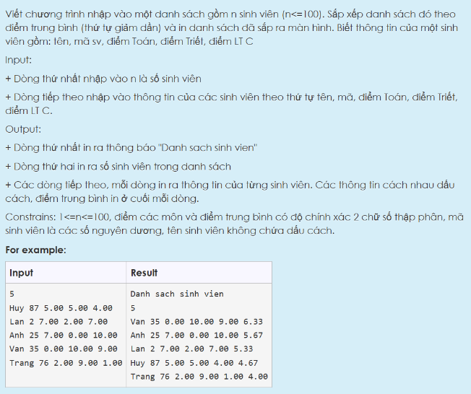

#include <stdio.h>

#include <stdlib.h>

#include <string.h>

#define MAX_LEN 100

struct Student {

char name[MAX_LEN];

int id;

float math;

float philosophy;

float literature;

float average;

};

void swap(struct Student *a, struct Student *b) {

struct Student temp = *a;

*a = *b;

*b = temp;

}

int main() {

int n;

scanf("%d", &n);

struct Student list[n];

// Nhap thong tin sinh vien

for (int i = 0; i < n; i++) {

scanf("%s", list[i].name);

scanf("%d", &list[i].id);

scanf("%f", &list[i].math);

scanf("%f", &list[i].philosophy);

scanf("%f", &list[i].literature);

list[i].average = (list[i].math + list[i].philosophy + list[i].literature) / 3;

}

// Sap xep theo diem trung binh giam dan

for (int i = 0; i < n - 1; i++) {

for (int j = i + 1; j < n; j++) {

if (list[i].average < list[j].average) {

swap(&list[i], &list[j]);

}

}

}

// In danh sach sinh vien da sap xep

printf("\nDanh sach sinh vien\n");

printf("%d\n", n);

for (int i = 0; i < n; i++) {

printf("%s %d %.2f %.2f %.2f %.2f\n", list[i].name, list[i].id, list[i].math, list[i].philosophy, list[i].literature, list[i].average);

}

return 0;

}

Bài tập Danh sách thí sinh thi đỗ

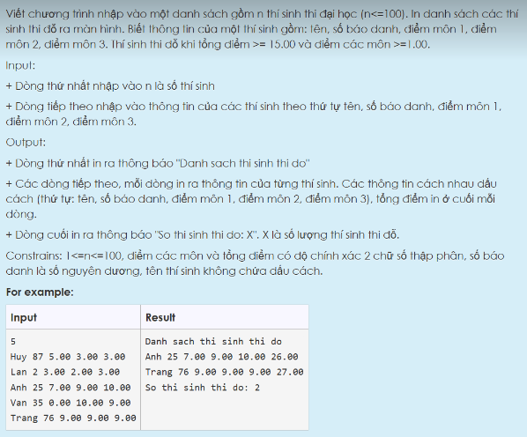

#include <stdio.h>

#define MAX 100

typedef struct {

char name[50];

int id;

float score1;

float score2;

float score3;

} Candidate;

int main() {

int n, i, passedCount = 0;

Candidate candidates[MAX];

scanf("%d", &n);

for (i = 0; i < n; i++) {

scanf("%s", candidates[i].name);

scanf("%d", &candidates[i].id);

scanf("%f", &candidates[i].score1);

scanf("%f", &candidates[i].score2);

scanf("%f", &candidates[i].score3);

}

printf("Danh sach thi sinh thi do\n");

for (i = 0; i < n; i++) {

float totalScore = candidates[i].score1 + candidates[i].score2 + candidates[i].score3;

if (totalScore >= 15.00 && candidates[i].score1 >= 1.00 && candidates[i].score2 >= 1.00 && candidates[i].score3 >= 1.00) {

printf("%s %d %.2f %.2f %.2f %.2f\n", candidates[i].name, candidates[i].id, candidates[i].score1, candidates[i].score2, candidates[i].score3, totalScore);

passedCount++;

}

}

printf("So thi sinh thi do: %d", passedCount);

return 0;

}

Bài tập Nhân viên có lương lớn nhất Vinh

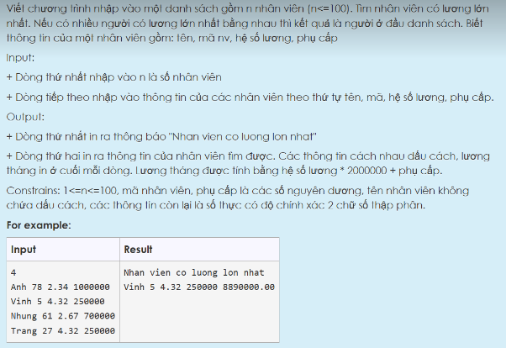

#include <stdio.h>

#define MAX_N 100

struct NhanVien {

char ten[30];

int manv;

float hslg;

int phucap;

};

int main() {

struct NhanVien dsnv[MAX_N];

int n;

float maxLuong;

int max;

scanf("%d", &n);

for (int i = 0; i < n; i++) {

scanf("%s %d %f %d", dsnv[i].ten, &dsnv[i].manv, &dsnv[i].hslg, &dsnv[i].phucap);

}

maxLuong = dsnv[0].hslg * 2000000 + dsnv[0].phucap;

max = 0;

for (int i = 1; i < n; i++) {

float luong = dsnv[i].hslg * 2000000 + dsnv[i].phucap;

if (luong > maxLuong) {

maxLuong = luong;

luong = max;

max = i;

}

}

printf("Nhan vien co luong lon nhat\n");

printf("%s %d %.2f %d %.2f\n", dsnv[max].ten, dsnv[max].manv, dsnv[max].hslg, dsnv[max].phucap, maxLuong);

return 0;

}

Bài tập Danh sách hình tròn

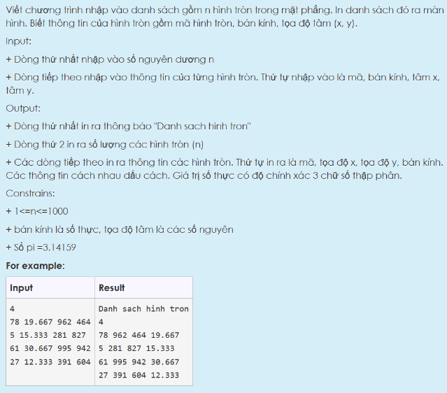

Lời Giải Đúng

#include <stdio.h>

#define PI 3.14159

struct Htron {

int ma;

double BK;

int x;

int y;

};

int main() {

int n;

scanf("%d", &n);

printf("Danh sach hinh tron\n");

printf("%d\n", n);

// Khởi tạo mảng các hình tròn

struct Htron HT[n];

// Nhập thông tin cho các hình tròn

for (int i = 0; i < n; i++) {

scanf("%d", &HT[i].ma);

scanf("%lf", &HT[i].BK);

scanf("%d %d", &HT[i].x, &HT[i].y);

}

// In danh sách các hình tròn ra màn hình

for (int i = 0; i < n; i++) {

printf("%d %d %d %.3lf\n", HT[i].ma, HT[i].x, HT[i].y, HT[i].BK);

}

return 0;

}

Bài tập Danh sách nhân viên Trang, Vinh, Nhung, Anh

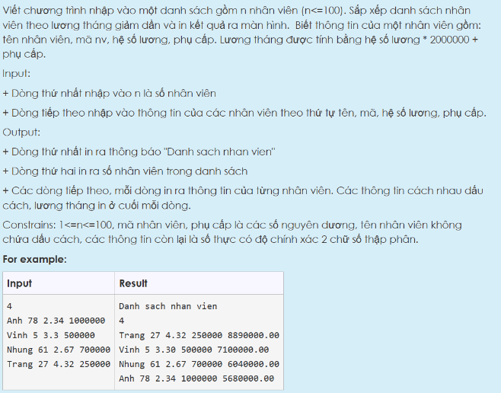

#include<stdio.h>

#include<string.h>

typedef struct {

char ten[50];

int ma;

int phu_cap;

float he_so_luong, luong_thang;

} NhanVien;

void sap_xep(NhanVien arr[], int n) {

NhanVien temp;

for(int i = 0; i < n - 1; i++) {

for(int j = i + 1; j < n; j++) {

if(arr[i].luong_thang < arr[j].luong_thang) {

temp = arr[i];

arr[i] = arr[j];

arr[j] = temp;

}

}

}

}

int main() {

int n;

scanf("%d", &n);

printf("Danh sach nhan vien\n");

printf("%d\n", n);

NhanVien ds[n];

for(int i = 0; i < n; i++) {

scanf("%s", ds[i].ten);

scanf("%d", &ds[i].ma);

scanf("%f", &ds[i].he_so_luong);

scanf("%d", &ds[i].phu_cap);

ds[i].luong_thang = ds[i].he_so_luong * 2000000 + ds[i].phu_cap;

}

sap_xep(ds, n);

for(int i = 0; i < n; i++) {

printf("%s %d %.2f %d %.2f\n", ds[i].ten, ds[i].ma, ds[i].he_so_luong, ds[i].phu_cap, ds[i].luong_thang);

}

return 0;

}

Bài tập danh sách thí sinh thi trượt

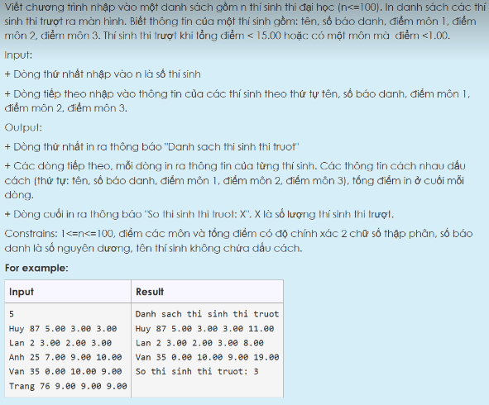

#include <stdio.h>

#define MAX_N 100

struct ThiSinh {

char ten[30];

int soBaoDanh;

float diem1, diem2, diem3;

float tongDiem;

};

int main() {

int n;

struct ThiSinh dsThiSinh[MAX_N];

scanf("%d", &n);

for (int i = 0; i < n; i++) {

scanf("%s %d %f %f %f", dsThiSinh[i].ten, &dsThiSinh[i].soBaoDanh, &dsThiSinh[i].diem1, &dsThiSinh[i].diem2, &dsThiSinh[i].diem3);

dsThiSinh[i].tongDiem = dsThiSinh[i].diem1 + dsThiSinh[i].diem2 + dsThiSinh[i].diem3;

}

printf("Danh sach thi sinh thi truot\n");

int soThiSinhThitruot = 0;

for (int i = 0; i < n; i++) {

if (dsThiSinh[i].tongDiem < 15.0 || dsThiSinh[i].diem1 < 1.0 || dsThiSinh[i].diem2 < 1.0 || dsThiSinh[i].diem3 < 1.0) {

printf("%s %d %.2f %.2f %.2f %.2f\n", dsThiSinh[i].ten, dsThiSinh[i].soBaoDanh, dsThiSinh[i].diem1, dsThiSinh[i].diem2, dsThiSinh[i].diem3, dsThiSinh[i].tongDiem);

soThiSinhThitruot++;

}

}

printf("So thi sinh thi truot: %d\n", soThiSinhThitruot);

return 0;

}